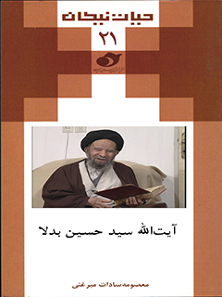

حیات نیکان 21 آیت الله سید حسین بدلا


ghaemiyeh.com

فهرست مطالب
مشخصات کتاب 4
اشاره 4
فهرست مطالب 6
گاه شمار 8
مقدمه 9
طعم روزهای کودکی 10
بوی خوش زندگی 13
تشنه ای که سیراب نمی شد 15
به زلالی باران 18
یک کتاب، یک آرزو 23
مهربان تر از نسیم 24
مردی همچون کوه 27
تمام مظلومین عالم 30
تابستان های پربار 31
دریایی خروشان 32
دورِ نزدیک 35
فانوسی همیشه روشن 38
حتی یک نفر 40
فصل پرواز 42
تمنّا 43
آن شب آفتابی 45
آرامشی جاودانه 47
تصاویر 49

مشخصات کتاب
سرشناسه: میرغنی، معصومه‌سادات، ۱۳۶۱ -
عنوان و نام پدیدآور: آیت‌الله سید حسین بدلا/ معصومه‌سادات میرغنی.
مشخصات نشر: قم: مرکز پژوهش‌های اسلامی صدا و سیما ، ۱۳۸۹.
مشخصات ظاهری: ۴۸ص؛ مصور ۲۱/۵×۱۴/۵س‌م.
فروست: حیات نیکان؛ 21
شابک: 978-964-514-153-8
وضعیت فهرست نویسی: فیپا
موضوع: بدلا، حسین، ۱۲۸۶ - 1382
موضوع: مجتهدان و علما -- سرگذشتنامه
شناسه افزوده: صدا و سیمای جمهوری اسلامی ایران. مرکز پژوهش‌های اسلامی
رده بندی کنگره: 1389 9م36ب / 3/55 BP
رده بندی دیویی: ۲۹۷/۹۹۸
شماره کتابشناسی ملی: ۲۲۱۹۹۶۹

اشاره
آیت‌الله سیدحسین بدلا (مجموعه حیات نیکان جلد 21)
کد: 1703
نویسنده: معصومه سادات میرغنی
ناظر محتوایی: سعید عباس‌زاده
تهیه‌کننده و ناشر: مرکز پژوهش‌های اسلامی صدا و سیما
ویراستار: مجتبی مهدوی
طراح جلد: مسعود نجابتی
نوبت چاپ: اول / 1389
شمارگان: 1200
بها: 7000 ریال
حق چاپ برای ناشر محفوظ است
نشانی: قم، بلوار امین، مرکز پژوهشهای اسلامی صدا و سیما
تلفن: 2919670 ـ 0251 سامانه ارتباطات: 11ـ2915510
تهران: خیابان جام جم، ساختمان شهید رهبر، طبقه زیرزمین
تلفن: 22014738 ـ 021 نمابر: 22164997
دفتر خراسان: مشهد ـ خیابان امام خمینی(ره)، انتهای باغ ملی،
ساختمان صبا، طبقه سوم
تلفن: 2215108 ـ 0511 نمابر: 2215106
info@irc.ir www.irc.ir
شابک: 8-153-514-964-978 / ISBN: 978-964-514-153-8

فهرست مطالب
گاه‌شمار1
مقدمه2
طعم روزهای کودکی3
بوی خوش زندگی6
تشنه‌ای که سیراب نمی‌شد8
به زلالی باران11
یک کتاب، یک آرزو15
مهربان‌تر از نسیم17
مردی همچون کوه19
تمام مظلومین عالم23
تابستان‌های پربار24
دریایی خروشان25
دورِ نزدیک27
فانوسی همیشه روشن30
حتی یک نفر32
فصل پرواز34
تمنّا35
آن شب آفتابی37
آرامشی جاودانه39
تصاویر41

گاه شمار
گاه شمار
نام : سید حسین بدلا
نام پدر: سید محمد
سال تولد: 1286 خورشیدی
محل تولد: قم
محل تحصیل: تهران و قم
دوره: معاصر
تاریخ وفات: شهریور 1382
محل دفن: حرم حضرت معصومه(س)

مقدمه
مقدمه
مجموعه ای که به عنوان «حیات نیکان» پیش روی شماست؛ به طور اجمالی حیات پربار فرزانگان شیعه این پهن دشت اسلامی را مرور می کند. در این مختصر تلاش شده است با ترسیم چهره علمی و معنوی این بزرگان، الگوهای درستی از کردار و سلوک علمی و عملی انسان های موفق و متعالی در اختیار جوانان و علاقه مندان قرار گیرد و نسل کنونی هرچند به اختصار، با خدمات عالمان بزرگ شیعه آشنا شود.
مجموعه حاضر حاصل تلاش جمعی است که با مدیریت اطلاعات اندیشمندان و کارشناسان مرکز پژوهش های اسلامی به انجام رسیده و اینک به صورت کتاب در اختیار خوانندگان قرار گرفته است.
در پایان، ضمن ارج نهادن به تلاش نویسنده، از مدیریت اندیشمندان، آقای ایرج حجازی و همکارانشان در این واحد و نیز عوامل چاپ و نشر مرکز قدردانی می شود.
اداره کل خدمات رسانه ای
مرکز پژوهش های اسلامی صدا و سیما

طعم روزهای کودکی
طعم روزهای کودکی
سید حسین، کنار باغچه ایستاد. سایه شاخه ها روی دیوار افتاده بود و پدر داشت درخت های حیاط را آب می داد. سید حسین، انگشتش را روی یکی از برگ ها کشید. آن را لمس کرد و پرسید: بابا! چرا درخت ها در زمستان برگ ندارند ولی در بهار برگ درمی آورند؟ اصلاً این برگ ها در زمستان چه می شوند و کجا می روند؟
پدر که لبخند می زد، شیر آب را بست و دستی به سر سید حسین کشید و گفت: پسرم! درخت ها فقط در فصل بهار شکوفه می دهند و برگ درمی آورند. در فصل تابستان هم میوه می دهند و در فصل پاییز برگ ها زرد می شوند و می ریزند. همه اینها قدرت خدا را نشان می دهد. خدایی که درخت خشکیده را دوباره سرسبز می کند، توانایی اش خیلی زیاد است. فقط اوست که می تواند در روز قیامت مرده ها را زنده کند.
سید حسین، نگاه کودکانه و زلالش را به سمت پدر کشاند و دوباره پرسید: بابا! چرا هر چیزی یک اسم دارد؟ اصلاً چرا اسم ما بدلا است؟ بدلا یعنی چه؟
سید محمد با خوش رویی پاسخ داد: من از پدرم و پدرم نیز از پدرش و پدربزرگش شنیده بود که وقتی امام زمان عج الله تعالی فرجه الشریف از نظرها غایب شد، خیلی از مردم برای گرفتن جواب سؤال های خود، پیش علمای بزرگ سادات می آمدند. البته مردم همیشه به سادات احترام زیادی می گذاشتند و علمای بزرگ آنها را بَدَل از امام زمان عج الله تعالی فرجه الشریف می دانستند. اجداد ما هم یکی از آنها بودند و به همین دلیل است که اقوام ما به «بدلا» معروف شدند.
سید حسین از شنیدن این حرف ها خوش حال شد و در دل آرزو کرد: خدایا! من هم می خواهم یکی از یاران امام زمان عج الله تعالی فرجه الشریف باشم و می خواهم کارهای خوب بیشتری انجام دهم تا آن حضرت از دستم راضی باشد.
سید حسین دوست داشت وقتی بزرگ شد، مثل پدرش شود. او بارها دیده بود که اهل محل برای حل مشکلاتشان نزد پدرش می آیند. سید محمد به کار مردم رسیدگی می کرد و مسئولیت «مسجد آبهرام» و دکان های وقف شده کنار مسجد را نیز بر عهده داشت. ساکنان محله
پامنار همگی می دانستند که سید محمد در میان مردم و بازاریان، گوهری گران بهاست. آنها همچنین شاهد بودند که او در جلسات سیاسی آیت الله کاشانی و سید کمال بهبهانی شرکت می کند.
سید حسین که فعالیت های پدر را می دید، آرزو می کرد زودتر بزرگ شود تا مانند پدرش، محبوب دل های مردم گردد. برای او، پدرش الگویی بی نظیر بود و او کمتر کسی را دیده بود که مانند پدر، وقتش را تنظیم کند. از همان سال ها، «زمان» برای سید حسین ارزش خاصی پیدا کرد. حس رسیدن به عزیزی چون پدر، در جان سید حسین کوچک، ریشه دوانده بود و عطر شکوفه های زندگی را در دلش پر می کرد.
سید حسین، قم را بسیار دوست داشت و شب هایی که با پدر به حرم حضرت معصومه(س) می رفت، برای او شیرین و رؤیایی بود. قدم زدن در فضای ملکوتی حرم و دیدن کبوتران سفید و سیاه صحن، دست پدر را در دست فشردن و نسیم خنک فضای حرم را لمس کردن، دویدن به سمت ضریح و بوسیدن آن و دعا برای پدر و مادر، از بهترین لحظه های زندگی او بود. چندی بعد که پدر، عزم رفتن به تهران کرد، غمی عجیب در دل سید حسین ده ساله نشست.
آقایان واحدی بدلا، عموهای پدر بودند که در تهران زندگی می کردند و سید محمد برای پیوستن به آنها و
گروه فداییان اسلام باید نزد آنها می رفت. سید حسین نیز به ناچار، قم را با تمام روزهای خاطره انگیزش ترک کرد و همراه خانواده اش به تهران رفت.

بوی خوش زندگی
بوی خوش زندگی
سید حسین در تخت خوابش غلتی زد. عطر نان تازه که به مشامش خورد، احساس گرسنگی کرد. از جا برخاست و با قدم های کوچکش به سمت تنور رفت. مادر کنار تنور بود. سید حسین سلام کرد. صورت مادر از گرمای آتش تنور، همرنگ گل های سرخ روسری اش شده بود. مادر سرش را بلند کرد.
ـ سلام پسرم! این نان ها را دسته کن و داخل این بقچه های پارچه ای بگذار!
سید حسین، دستش را به طرف نان ها برد و آ نها را دسته دسته کرد. عرق از سر و صورت مادر جاری شده بود. مادر نفس عمیقی کشید و دست هایش را روی زانوهایش گذاشت و از جا برخاست. بقچه حمام سید حسین را آورد و دسته ای از نان ها را در آن جای داد. در بقچه دیگری نیز دسته ای دیگر از نان ها را گذاشت و به دست پسر دیگرش داد و گفت: این نان ها را به خانه آقا سعید، عصمت خانم و پسرهایش ببرید! ما باید در این شرایط سخت قحطی به آنها که نان ندارند، کمک کنیم؛
البته برای خودمان هم مقداری نان تازه کنار گذاشته ام!
گل لبخند روی لب های پسرها شکفت و مادر تکه ای نان تازه به دهان فرزندانش گذاشت. پسرها دست های مادر را بوسیدند. گیوه های خود را پوشیده، خداحافظی کردند و از خانه بیرون رفتند. پسرها که آرام بقچه های نان را زیر بغل گرفته بودند، به همه خانه هایی که مادرشان سفارش کرده بود، رفتند و از لای در نیمه باز خانه ها، نان ها را داخل حیاط گذاشتند. بچه ها هر بار آرام، در کوچه سرک می کشیدند تا مبادا مأموران سر برسند و نان ها را از دستشان بگیرند. بارها از مادرشان شنیده بودند زن های همسایه که گندم دارند، جرئت پختن حتی یک نان در روز را ندارند. خانواده های زیادی چیزی برای خوردن نداشتند و هر روز یکی از آنها از شدت ضعف، ناتوان می شد و می مرد.
سید حسین و برادرش نان ها را به در خانه ها رسانده بودند که صدای اذان بلند شد. آنها حال عجیبی پیدا کردند و به طرف مسجد امام حسن عسکری(ع) رفتند. بقچه را کنارشان گذاشتند و لب حوض فیروزه ای مسجد وضو گرفتند، داخل مسجد شدند و پشت سر امام جماعت نماز خواندند.
جمعیت زیادی در مسجد جمع شده بود. روحانی بلندقد دستی به ریش های مشکی اش کشید و با صدای بلندی گفت: ای مردم! همگی باید به این وضعیت
اعتراض کنیم. چرا احمدشاه مدام به فرنگ می رود و پول مملکت را به خارج از کشور منتقل می کند؟ چرا از وقتی احمدشاه از مسافرت آمده، نان خیلی گران و کمیاب شده؟ این قحطی چیست که شاه بر جان ما مردم بیچاره انداخته؟ به خدا سوگند که ما چنین شاهی را نمی خواهیم! او باید از مملکت ما برود! باید با هم متحد شویم و او را برکنار کنیم.
سید حسین دست هایش را بالا آورد، مشت کرد و فریاد زد: «الله اکبر! الله اکبر! الله اکبر!»؛ صدای تکبیر جمعیت در مسجد پیچید.

تشنه ای که سیراب نمی شد
تشنه ای که سیراب نمی شد
پدر، دست سید حسین را گرفت و نزد آقا ملاعلی برد. ملاعلی نگاهی به پسر کرد و پرسید: چرا این قدر دیر به مکتب آمده ای؟ نکند علاقه ای به درس نداری و به اصرار خانواده ات آمده ای؟ سید حسین در چشم های ملاعلی نگریست و پاسخ داد: نه آقا! من درس خواندن را خیلی دوست دارم و می خواهم خیلی زود باسواد شوم.
پدر به حسین اشاره کرد و رو به آقا ملاعلی ادامه داد: آقا ملاعلی! راستش این پسر در کاسبی، کمک دستم بود و به همین خاطر، آمدنش به مکتب دیر شد!
آقا ملاعلی سرش را تکان داد: حیف است سید محمد!
پسر تو باهوش و بااستعداد است. چند مکتب خانه که بیشتر در قم نیست. مگر از هر مکتب خانه ای چند تا باسواد بیرون می آید؟ سید محمد به پسرش نگاه کرد و دستی روی سر سید حسین کشید.
ـ حق با شماست آقا ملاعلی! می خواهم هرچه در توان داری، به او یاد بدهی! مطمئن باش که او از آموختن دریغ نمی کند ملا!
از همان روز، سید حسین تمام ساعت هایی را که در مکتب خانه بود، سراپا گوش می شد و به درس های ملاعلی با تمام وجود، دل می سپرد. هر روز به خانه که می رسید، درس های آقا ملاعلی را مرور می کرد و آنچه را در آن روز شنیده بود حتی لحظه ای از یاد نمی برد. هر روز که می گذشت، سید حسین، در درس هایش بیشتر پیشرفت می کرد و بیش از پیش تشنه فراگیری علم و دانش می شد. هفده سالش که شد، به قم آمد. او که تشنه علوم حوزوی بود، تحصیلات خود را در مدرسه رضویه ادامه داد.
سید حسین، علاقه شدیدی به مدرسه رضویه داشت و از همان روز اول که به آنجا رفت، ذهنش لبریز از سؤال شد و از دوستی پرسید:
علت شهرت این مدرسه به رضویه چیست؟
ـ آن هنگام که امام رضا(ع) قصد رفتن نزد مأمون را
داشته، به اینجا می رسد و با آب چاهی که وسط حیاط است، غسل می کند. از همان زمان این مدرسه به «رضویه» مشهور شد. امام رضا(ع) از اینجا می رود، اما این آب پربرکت می شود. خبر به مردم می رسد و آنها دسته دسته برای بردن آب تبرک به اینجا می آیند!
سید حسین به چشم خود دیده بود که بارها پیر و جوان، کوچک و بزرگ و آدم های گرفتار برای بردن مقداری آب به مدرسه شان می آیند! اما با این حال، ذره ای از آب چاه مدرسه رضویه کم نشده بود. و هر بار بیشتر از قبل می شود!
سید حسین با شور و اشتیاق فراوان، علوم حوزوی را در مدرسه رضویه ادامه داد و نزد استادان بسیاری کسب علم کرد. شیخ ابوالقاسم قمی، اولین استاد سید حسین بود که وی آرامش و بردباری را از او فراگرفت. آیت الله سیدمحمدتقی خوانساری، شیخ عبدالکریم حائری یزدی، سید کاظم گلپایگانی، آیت الله میرزا محمد ثقفی و آیت الله بروجردی از دیگر استادان برجسته سید حسین بودند.
او از میان استادانش به آیت الله بروجردی علاقه بسیار داشت و شیفته ایشان و سخنانش بود. سخنان اثرگذار آیت الله بروجردی، روح سید حسین را به عالم دیگری می برد و از خویشتن خویش بیرون می آورد. سید حسین دلش نمی خواست که این روزها هیچ وقت به پایان برسند.
گویی پس از سال ها، همه روزهای زندگی اش، پر از بهار و شکوفه و صدای زلال جویباران می شد و حالی وصف ناشدنی به او دست می داد. حالی که تنها او و خدایش از آن باخبر بودند.

به زلالی باران
به زلالی باران
آیت الله محمدتقی خوانساری درسش را تمام کرد و رو به طلبه ها گفت: در این سال سخت خشک سالی و قحطی، همه ما در رنج بوده ایم. به یقین وقت آن رسیده که همگی جمع شویم و نماز باران بخوانیم. از فردا که چهارشنبه است تا روز جمعه، بر ما واجب است که همگی، این سه روز را روزه بگیریم و نماز باران بخوانیم تا خدای متعال رحمتش را بر ما نازل فرماید.
خبر به گوش همه مردم شهر رسید. روز چهارشنبه سید حسین مشاهده کرد که جمعیت زیادی برای نماز باران آمده اند. آفتاب داغ، سر و صورت ها را می سوزاند و عرق از بدن هایشان جاری شده بود. نزدیک چاه انگلیسی ها که رسیدند، کسی فریاد زد: آقا! صلاح نیست نماز بخوانید. شاید بچه ای شیطنت کند و به نگهبان این چاه، سنگی پرتاب کند و مأمور انگلیسی هم بخواهد به ما حمله کند. بله آقا! شاید خطرناک باشد. نباید بهانه دستشان بدهیم. بیایید از اینجا برویم. هرچه باشد این چاه آب را انگلیسی ها برای آب رسانی به لوکوموتیوهایشان
کنده اند. اصلاً شاید باران نیاید و آبروی دین برود، آقا!
آیت الله خوانساری زیر لب ذکری گفت و با آرامش فرمود: بر ما واجب است که وظیفه خود را انجام دهیم. خداوند متعال اگر بخواهد، باران عطا می فرماید. ما نباید در دینمان، دایه مهربان تر از مادر باشیم!
همه سی هزار نفر با پاهای برهنه برای نماز آماده شدند. آیت الله خوانساری نماز را آغاز کرد. سید حسین نیز به استادش اقتدا کرد. خاک بیابان چون آتشی گداخته شده بود. پاهای مردم سرخ شد و شروع به سوختن کرد. صورت هایشان نیز خیس عرق بود و لب هایشان از خشکی بسیار، ترک برداشته بود. خیلی ها ضعف داشتند؛ اما روی پا ایستادند و همه شان در دل یک آرزو کردند: «کاش زودتر باران بیاید، یا غیاث المستغیثین!»
نماز که تمام شد، آیت الله خوانساری دست به دعا برداشت و همه دست ها به سوی آسمان بلند شدند.
ـ پروردگارا! بار الها! ای پناه بی پناهان! نگذار آبروی دین برود و به حق آبروی اهل بیت(ع) نجاتمان بده!
صدای هق هق جمعیت بلند شد و همه چشم ها خیره به آسمان بود. آفتاب شدید بود و خورشید با تمام توانش می تابید. حتی تکه ای ابر در آسمان دیده نشد. آیت الله خوانساری، سید حسین و دیگر شاگردان آیت الله خوانساری در حال ذکر
بودند که صدای چند نفر به تمسخر به گوش رسید:
ـ یک وقت با این جمعیت، به جای باران، سنگ بر سرتان نبارد!
ـ اگر قرار بود باران بیاید که در این مدت می آمد و خشک سالی نمی شد!
ـ همه تان دیوانه اید. خودتان را معطل چه کرده اید؟
سید حسین سر برگرداند و آنها را نگریست. چند نفر نزدیک چاه ایستاده بودند، با دست به آنها اشاره می کردند و قهقهه می زدند. نگهبانان چاه با تعجب آن چند نفر را نگاه کردند.
جمعیت پراکنده شدند، اما هنوز آیت الله خوانساری و شاگردانش با لب های تشنه ذکر می گفتند. تمام طول روز خورشید با قدرت تمام تابید. بعضی ها تا موقع افطار خوابیدند؛ اما عده ای دیگر با امیدواری تمام کارهای روزانه خود را انجام دادند.
روز دوم، پنج شنبه بود که عده کمی راهی بیابان شدند و گرچه هنوز یک روز نگذشته بود، اما خیلی ها نیامدند. بیشتر از نصف مردم در خانه هایشان ماندند و روزه نگرفتند و گفتند: باران که نمی آید! برای چه خودمان را مسخره کنیم؟
موج تبلیغات منفی مأموران حکومتی به شدت روی آنها اثر گذاشته بود، اما سید حسین و دیگر شاگردان آیت الله خوانساری
با اعتقاد تمام، باز هم روزه گرفتند و به بیابان آمدند.
آفتاب شدید بود و خورشید دامنش را در بیابان پهن کرده بود. بعضی از مردم داشتند از حال می رفتند و صدای گریه بچه ها شنیده می شد. عده ای به نفس نفس افتادند و دست ها را سایه بان چشم های خود کردند، اما آیت الله خوانساری که شروع به نماز خواندن کرد، همه به او اقتدا کردند.
نماز که تمام شد، آیت الله خوانساری دعا کرد و جمعیت اشک ریختند و ناله کردند: «الهی العفو! یا غیاث المستغیثین!...».
نگاه ها به آسمان بود؛ اما باز هم تکه ای ابر در آسمان دیده نمی شد. آن چند نفر دوباره کنار چاه ایستاده بودند و قهقهه می زدند: ما که گفتیم بارانی در کار نیست! کسی چیزی نگفت و مردم دسته دسته بیابان را ترک کردند.
روز جمعه فرا رسید. این بار، جمعیت، خیلی کمتر شده بود؛ اما هنوز آیت الله حجت، آیت الله گلپایگانی، سید حسین و دیگر شاگردان آیت الله خوانساری مثل دو روز قبل، با اعتقاد کامل آمده بودند. آیت الله خوانساری ذکری گفت و نماز را شروع کرد. هنوز نماز تمام نشده بود که ابرهای سیاه آسمان را پوشاند! آیت الله خوانساری سلام نماز را داد و دعای فرج را خواند.
جمعیت دست ها را بالای سرشان گرفتند، ناله کردند، اشک ریختند و دعا را زمزمه کردند. شانه های آیت الله
خوانساری به شدت می لرزید و اشک، پهنای صورتش را پر کرده بود. صدای رعد و برق عجیبی در بیابان پیچید و قطرات درشت باران بر سر و صورت مردم چکید؛ چادرهای زنان خیس باران شد و لبا س ها بر بدن ها چسبید. صدای خنده و شادی بچه ها به آسمان رفت. زن ها دست ها و چادر هایشان را سایه بان کرده و بالای سر کودکانشان گرفتند. صدای گریه آیت الله خوانساری شدت گرفت: الحمد لله رب العالمین! پروردگارا! رئوفا! یا ارحم الراحمین! تو را شکر می گوییم که آبروی دین را حفظ کردی!
هرکس در هر حال با خود و زیر لب زمزمه ای می کرد. لبخند بر لبان مردم نشسته و دست هایشان به سوی آسمان بلند شده بود. آن چند نفر که کنار چاه ایستاده بودند، سر به زیر انداختند و سکوت کردند. دو نفر از آنها به سمت آیت الله خوانساری آمدند:
ـ ما اعتراف می کنیم راه شما حق است آقا!
ـ ما پشیمانیم! چه کنیم تا ما هم جزو یاران شما شویم؟
آیت الله خوانساری به روی آنان لبخند زد. آن چند نفرِ دیگر که کنار چاه بودند، به سرعت از جمعیت دور شدند و به سمتی دویدند.

یک کتاب، یک آرزو
یک کتاب، یک آرزو
حیاط مدرسه رضویه پر از طلبه های جوان بود. بعضی ها در حال مباحثه با هم بودند و عده ای نیز سرشان توی کتاب بود و لب هایشان تکان می خورد. مرد غریبه موتورش را گوشه ای پارک کرد و جعبه ای را از روی موتور برداشت و وارد حیاط مدرسه شد. آنهایی که در حال مباحثه بودند، به او خیره شدند و آنها که کتاب می خواندند، کتاب خود را بستند و مرد غریبه را نگریستند. سید حسین عبا را روی دوش خود مرتب کرد و به طرف غریبه رفت. مرد، جعبه را زیر سایه درختان بلند کاج، روی زمین گذاشت و از داخل آن کتاب هایی را بیرون آورد و کنار هم روی زمین چید. سید حسین به کتاب هایی خیره شد. مدت ها بود که دنبال آنها می گشت.
ـ سلام آقا! ببخشید قیمتشان چقدر است؟
مرد رو به سوی سید کرد و با اشاره دست به کتاب ها قیمت هر کدامشان را گفت. سید حسین به فکر فرو رفت و در ذهنش حساب کرد: اما با این پولی که دارم، نمی توانم همه کتاب ها را بخرم! به سمت کتاب ها خم شد و «تفسیر الآیات باهره» را از روی زمین برداشت. دلش می خواست تفسیر قرآن را با احادیثی که در این کتاب آمده است، هرچه زودتر بداند. کتاب را ورق زد. یکی دو صفحه اش را نگریست و به مرد
غریبه گفت: آقا! این را می خواهم بخرم. چقدر باید بپردازم؟
مرد ابروهایش را بالا انداخت و گفت: نه برادر! نمی شود! من همه را با هم می فروشم. اگر می خواهی، باید همه را بخری!
ـ همه کتاب ها گران است و من توان خریدشان را ندارم!
ـ آقا سید! تو همه را بخر، من به تو تخفیف بسیار خوبی می دهم!
سید حسین همه کتاب ها را به کمتر از نصف قیمت خرید. نگاه طلبه ها به سید حسین و کتاب هایش بود و آنها که او را می شناختند، می دانستند که چه شور و شوقی برای خواندنشان دارد و مدت ها دنبال بعضی از آن کتاب ها بوده و حتی از آنها هم سراغ گرفته بود. سید حسین که شاد و شکرگزار بود، کتاب ها را جمع کرد، داخل جعبه گذاشت، آن را بلند کرد و به سوی حجره اش رفت.

مهربان تر از نسیم
مهربان تر از نسیم
نیمه شب بود که آیت الله بدلا از خواب پرید و ساعتش را نگریست. هنوز یکی دو ساعت به موقع بیدار شدن هر روزش مانده بود. فکر کرد: در بیدار شدن امروزم حتماً سرّی نهفته است! صدای افتادن چیزی در آب، به گوشش خورد. با عجله از تخت خواب برخاست و از پنجره حیاط
را نگاه کرد. آب حوض وسط حیاط مدرسه موج برداشته بود. پارچه سیاهی توی آب بالا و پایین می رفت. آیت الله بدلا به سرعت از حجره اش بیرون آمد و پا به حیاط گذاشت. چند طلبه دیگر نیز خود را به حیاط رساندند.
ـ «کمک! کمک!» چادر سیاه زن در آب بالا و پایین می رفت. آب تا لبه حوض بزرگ پر بود و هیچ کس جرئت قدم برداشتن نداشت. زن دست و پا می زد و هر لحظه صدایش ضعیف تر می شد. آیت الله بدلا فکر کرد: پای جان یک انسان در میان است و نمی شود که در این سرما، او را رها کرد!
سید با عجله به گوشه حیاط مدرسه رفت. نردبان را برداشت و داخل آب حوض گذاشت و آن را محکم نگه داشت. خانم! خودتان را از روی نردبان بالا بکشید! طلبه ها با تعجب نگاهش کردند و باز هم کسی جلو نیامد. زن آرام آرام خودش را از آب بیرون کشید، نفس نفس زد و صدای سرفه اش بلند شد. سید حسین به اطراف نگریست. چند زن چادر مشکی به سر، وارد حیاط شدند تا از راه مدرسه برای زیارت به حرم بروند. آیت الله بدلا قدمی جلو رفت و گفت: ببخشید خانم ها! می شود برای کمک به این خانم بیایید!
زن ها جلوی حوض ایستادند و دست زن زائر را
گرفتند. هوا به شدت سرد بود و زن زائر با چادر و لباس های خیس می لرزید. طلبه ها نگاهشان به زن ها بود. زن، چادر خیسش را روی سر صاف کرد و گفت: داشتم با فامیل هایم به زیارت حضرت معصومه(س) می رفتم که وسط راه آنها را گم کردم. سید حسین رو به خانم ها گفت: او را به حجره شماره هشت ببرید. من خود به حجره دوستم می روم و تا پیدا شدن اقوام این خانم، نزد دوستم می مانم.
زن زائر همچنان که از سرما می لرزید، گفت: خدا اجرتان بدهد آقا سید! خدا می داند که از حضرت معصومه(س) کمک خواستم.
روز بعد، مشخصات زن را به قسمت گم شده های حرم دادند و به محض اینکه نشانی های زن از بلندگو پخش شد، اقوام زن پیدا شدند. اشک شوق از چشم هایشان جاری شد و نمی دانستند که چطور از سید حسین تشکر کنند. زن با شادمانی بسیار گفت: آقا سید! شما جان مرا نجات دادید. خیلی خوش حالم که حضرت معصومه(س) باز هم جوابم را داد.

مردی همچون کوه
مردی همچون کوه
سید حسین از مدرسه رضویه بیرون آمد. هنوز چند قدمی بیشتر راه نرفته بود که پاسبانی روبه رویش ایستاد. پاسبان بی آنکه کلمه ای بر زبان بیاورد، باتومش را بلند کرد و بر سر و صورت سید کوبید. درد در تمام بدن سید حسین پیچید و صدای ناله اش بلند شد. صورت پاسبان سرخ شده بود و لب هایش را روی هم فشار می داد و بر بدن سید حسین باتوم می زد. سید حسین همان طور که درد می کشید، از پاسبان پرسید: آقا! به چه علتی مرا می زنید؟ پاسبان پوزخندی زد و گفت: رضا شاه دستور داده عمامه را از سر شیخ ها برداریم!
پاسبان عمامه مشکی را از سر سید حسین برداشت و آن را به زمین پرت کرد و چند ضربه دیگر نیز به سید حسین زد. جای ضربه باتوم پیشانی سید را سرخ کرده بود، سید حسین دست برد و خونِ گوشه لبش را پاک کرد و گفت: ای مرد! مگر نمی دانی اهانت به سادات، گناه است؟ پاسبان درحالی که قهقهه می زد گفت: من فقط به دستور رضا شاه عمل می کنم، فرقی هم نمی کند که سید باشی یا نباشی!
سید حسین که دیگر حرف زدن با پاسبان را بی فایده می دید، سکوت کرد. چند طلبه از در مدرسه رضویه بیرون آمدند. پاسبان، سید حسین را روی زمین پرت کرد و به
طرف آنها حمله ور شد.
سید حسین به آسمان نگاه کرد و به دیوار تکیه داد و عمامه مشکی اش را از روی زمین برداشت، گرد و خاک آن را تکاند و بر سر گذاشت. سردرد عجیبی داشت. دست به دیوار گرفت تا برخیزد؛ سرش گیج رفت و دستش روی دیوار لیز خورد و صدای ناله اش برخاست. فکر کرد امروز سر جلسه درس حاضر نمی شوم و بعد به اطلاع استاد می رسانم که ناخوش بودم.
در همان حال، چهره استادش، آیت الله سید محمدتقی خوانساری جلوی چشمش آمد. آیت الله خوانساری روزهای بسیاری بیمار بود. پزشک او را معاینه کرده و وضعیت جسمی اش را برای شیخ عبدالکریم حائری توضیح داده بود. آیت الله حائری که نگران حال آیت الله خوانساری بود، برای عیادت نزد او رفت. دست های آیت الله خوانساری می لرزید و بدنش داغ شده بود. درد شدیدی را در کمرش حس می کرد و پاهایش تیر می کشید و قلبش سنگینی عجیبی داشت. آیت الله حائری گفت: باید استراحت مطلق داشته باشید. درس و بحث و حرکت برای شما ضرر بسیار دارد.
چند روز بعد آیت الله خوانساری با همان حال بیمار و
جسم ضعیف آماده سفر شد. از او پرسیدند: آقا! با این حالتان می خواهید کجا بروید؟ لبخندی زد و پاسخ داد: عزم سفر حج دارم. توفیق از خداست. پس بر او توکل می کنم!
مدتی بعد سید حسین برای گفتن «زیارت قبول» به خانه استادش رفت. او در حیرت مانده بود که چطور کوچک ترین اثری از کسالت و خستگی در استاد نیست. آیت الله خوانساری با شور و نشاط و پرتوان تر از همیشه، دست بر محاسن سفیدش کشید و از لذت سفر معنوی حج برای سید حسین سخن گفت. سید حسین لحظه ای به خود آمد. تنش لرزید و در دل گفت: استاد را دیدی؟ حسین! استاد را الگویت قرار بده و بلند شو!
با صدای بلند «یا علی» گفت. دست بر زانوهایش گذاشت و برخاست. لنگ لنگان شروع به راه رفتن کرد و پاهایش را روی گلیم کشید. سردی گلیم در استخوان هایش نفوذ می کرد. از ظرف روی طاقچه، نان جو خشکی برداشت و آن را به دهان گذاشت. کتابش را برداشت و به طرف در رفت و بیتی را با خود زمزمه کرد:
به هر کاری که همت بسته گردد
اگر خاری بود، گلدسته گردد
چند قدمی که راه رفت، دلش هوای زیارت کرد. از
کوچه بیرون آمد و به طرف حرم حضرت معصومه(س) رفت و به حرم که رسید، سلام داد. قل هو الله احد و سوره کوثر را خواند و نزدیک ضریح که رسید، با چشمانی اشک بار گفت:
ای حَرَمت رهرو پروردگار
در ره حق کن قدمم استوار
در حرمت رو به خدا آورم
تا که شوم در دو جهان، رستگار

تمام مظلومین عالم
تمام مظلومین عالم
مدتی می شد که رضاخان عزاداری را ممنوع کرده بود. طلبه ها دور هم جمع شدند تا برای این وضع چاره ای بیندیشند: هنگام سحر و بین الطلوعین بهترین فرصت است!
از فردای آن روز، هر روز بعد از نماز صبح، ذکر مصیبتی داشتند و بعد از مراسم، مردم آرام آرام به خانه هایشان می رفتند. مأموران که به کوچه ها و خیابان ها می آمدند و در مساجد سَرَک می کشیدند، چیزی دستگیرشان نمی شد و گزارشی از مراسم عزاداری نداشتند. روزهای تاسوعا و عاشورای حسینی فرا رسید. کسی نزد آیت الله بدلا آمد و به او اعتراض کرد:
این کارها چه معنی دارد آقا؟ آن هم در این اوضاع و احوال چرا فکر جان ما نیستید؟ تکرار نام کسی که دیگر زنده نیست، چه سودی برای ما دارد؟ مگر او با صدا کردن ما زنده می شود؟
سید با مهربانی به مرد نگاه کرد و گفت:
از نظر ما مرگ و حیات ائمه اطهار(ع) یکی است. آنها همیشه زنده و جاودان هستند و ما تنها یک مقتول به خصوص را صدا نمی کنیم و در رثایش نمی گرییم؛ بلکه قصد و غرض ما، حمایت کلّی از مظلومین تمام عالم است. حتی اگر با ما دین و مسلک مشترک نداشته باشند و متقابلاً از هر یزید و یزیدی بیزاری می جوییم، هرچند به ظاهر، متدین و هم لباس و هم زبان ما باشند!
مرد سکوت کرد و به نقطه ای خیره شد. گویی توان نگاه کردن در چشم های آیت الله بدلا را نداشت.

تابستان های پربار
تابستان های پربار
حوزه علمیه قم تازه تعطیل شده بود و سید حسین در حجره نشسته بود و قرآن می خواند. با هر آیه ای که تلاوت می کرد، اشک از چشمانش سرازیر می شد و هرگاه به یاد پیامبر اکرم صلی الله علیه و آله و مبارزاتش می افتاد، تنش می لرزید و از ته دل می گریست. مدت ها بود که سید، با خود عهد کرده
بود: من هم باید با جاهلیت مبارزه کنم و راه پیامبر اکرم صلی الله علیه و آله را ادامه دهم. او هر جمعه بعد از نماز، با شور و اشتیاق فراوان علیه رژیم ستمگر شاه سخنرانی می کرد و به مردم هشدار می داد. سید، دلش می خواست همچون نواب صفوی، آیت الله طالقانی و آیت الله کاشانی باشد و همیشه در دل خود به نواب صفوی و فداییان اسلام آفرین می گفت.
سید، قرآن را بست؛ آن را بوسید و روی میز کوچک کنار دستش گذاشت. به سه ماه تابستان فکر کرد: حوزه تعطیل است و باید فکری برای روزهایم داشته باشم... . صدای در، او را از فکر بیرون آورد. از جا برخاست و در را که باز کرد و پسرعموهایش را روبه روی خود دید. تعجب کرد و با یکدیگر روبوسی کردند. پسرعموها داخل نیامدند و با عجله گفتند: ما قصد داریم به گروه نواب صفوی و فداییان اسلام بپیوندیم. می خواهیم در جلسات آیت الله طالقانی هم شرکت کنیم. با ما به تهران می آیی؟ برق شادی در چشمان آیت الله بدلا دوید.

دریایی خروشان
دریایی خروشان
بیشتر از هشتاد نفر پای درس امام خمینی نشسته بودند. در میان طلبه ها، مردم کوچه و بازار و حتی بازاریان نیز آمده بودند. خیلی ها کسب و کار خود را تعطیل کرده بودند و می گفتند: درس
آقای خمینی آدم درست می کند و ما قصد آدم شدن داریم.
امام خمینی مثل هر روز جزوه اش را باز کرد. سید حسین بارها دیده بود که وی از روی هیچ کتابی درس نمی دهد و تنها از روی یادداشت هایی بحث می کند. امام خمینی مثل هر روز «بسم الله الرحمن الرحیم» گفت و درس را شروع کرد. بحث به «حرکت جوهری» که رسید، صدای همهمه جمع حاضر، بلند شد. امام خمینی اجازه داد تا اعتراض ها گفته شود.
ـ اگر این بحث درست باشد، پس قیامت را نمی شود اثبات کرد.
ـ بله استاد! اثبات حرکت جوهری مساوی است با انکار معاد و قیامت.
امام خمینی لبخندی زد و با آرامش تمام فرمود: آقایان عزیز! وقتی قیامت برپا می شود، این «من» هستم که جزا می بینم، چه خوب و چه بد و اینکه می گویم «من»، منظور ذات و اجزایی نیست که هم اینک پیکر مرا تشکیل داده است؛ چرا که این ذرّات، پیوسته در حال تعویض و تبدیل است. وقتی که من فرضاً طفلی شش ماهه بودم، بدنم از اجزا و ذرات دیگری تشکیل شده بود و از آن زمان تاکنون در واقع، تمام اجزای وجود من تغییر یافته است، ولی من همچنان همان روح الله فرزند مصطفی خمینی هستم. این
همان حرکت جوهری است و تا قیامت هم ادامه دارد و حشر و نشر هم با همین هیکل و بدن خواهد بود.
امام خمینی، کلامش را به پایان رساند و صبر کرد تا اگر باز هم اعتراضی هست، مطرح شود؛ اما سکوتی سنگین بر کلاس حکم فرما شد. مدت ها بعد امام خمینی فلسفه را کنار گذاشت و غزل «مسلک نیستی» را این گونه سرود:
جز عشق تو نیست اندر دل ما
عشق تو سرشته گشته اندر دل ما
با شیخ بگو که راه من باطل خواند
بر حق تو لبخند زند باطل ما
سید از این وضع خیلی ناراحت بود؛ او بارها مشاهده می کرد آنهایی که امام خمینی را قبول ندارند، تا جلوی حجره او می آیند، اما جلوتر نمی روند و او که طاقتش تمام شد، ماجرا را برای حضرت امام تعریف کرد. روح امام خمینی هوایی ملکوتی داشت، از این رو، ایشان با آرامش پاسخ داد: امیدوارم خداوند این شیخ را هدایت کند.
آیت الله بدلا از استقامت امام درس ها گرفت. غم محرومیت از جلسات درس فلسفه امام خمینی را فراموش کرد و کبوتر دلش را در آسمان آبی و آفتابی کلام امام به پرواز درآورد.

دورِ نزدیک
دورِ نزدیک
آیت الله بدلا درِ اتاق را که باز کرد، سوز و سرمای شدیدی به صورتش خورد و تنش لرزید. همسرش پشت سرش آمد و شال پشمی را دور گردن سید انداخت و گفت: به سلامت آقا!
سید حسین نگاهی به همسرش کرد. در چهره همسرش، فداکاری، عشق و آرامش موج می زد. او عبایش را دور خود پیچید و خواست نعلینش را بپوشد که دید شب تا صبح برف زیادی باریده است. از گوشه حیاط چکمه های پسرش را برداشت و با دست، برف نشسته روی آنها را کنار زد و بر زمین ریخت؛ بعد خم شد و پاهایش را داخل چکمه فرو کرد و گرمای لذت بخشی در پاهایش پیچید. صدای اذان، تمام کوچه را پر کرده بود. آیت الله بدلا به سرعت به سوی مسجد امام قدم برداشت. دانه های درشت برف، بر عمامه اش می نشست و بر سر و صورتش می خورد و دست ها و بینی اش سرخ شده بود. بدنش به شدت می لرزید، اما لحظه ای از رفتن باز نایستاد. کوچه ها خلوت بود و هنوز روی برف ها ردپایی دیده نمی شد.
به مسجد که رسید، خم شد تا چکمه ها را از پا در آورد. خادم مسجد به طرفش آمد و سلام گفت. آیت الله
بدلا به گرمی جواب سلام خادم را داد. دست های سید به چکمه بود و با تمام نیرویش سعی داشت آنها را در پایش بچرخاند، اما انگار چکمه ها در پاهایش قفل شده بودند و به هیچ سمتی حرکت نمی کردند. دانه های درشت عرق روی پیشانی اش نشست. خادم مسجد کنجکاوانه پرسید:
آقای بدلا! چیزی شده؟
ـ چکمه های سید هادی را پوشیده ام. موقع آمدن، گرم و نرم بود؛ اما حالا سخت شده و درنمی آید!
خادم مسجد جلو آمد و خم شد تا چکمه را با فشار از پای او بیرون بکشد در این هنگام، مردی جلو آمد و با صدای بلند گفت: نه مش رجب! کار تو نیست! من خبره این کارم!
مرد در دست های خود «ها» کرد و لنگه ای از چکمه را در دست هایش فشار داد و لحظه ای بعد آنها را به چپ و راست چرخاند. پای سید حسین در چکمه تکان خورد و چکمه از پایش بیرون آمد. مرد لنگه دیگر چکمه را نیز با فشار بیرون کشید. آیت الله بدلا لبخندی زد.
ـ سپاس گزارم آقا! ان شاءالله خدای متعال به شما جزای خیر دهد.
عده ای از مردم داخل مسجد به حیاط آمدند و گفتند:
ـ حاج آقا! شما توی این سرما چطور آمدید؟ آن هم با این پادردتان!
ـ سید! کاش می گفتی برایت ماشین بفرستم!
ـ آقای بدلا! آخر چرا پیاده آمدید و خودتان را اذیت کردید؟
لبخندی چهره آیت الله بدلا را شادتر از همیشه کرد و گفت: من تنها وظیفه ام را انجام می دهم. من امروز، نه با پای پیاده، بلکه با همّتم به اینجا آمدم و باز هم می آیم، چه سرما باشد و چه گرما!
آقای بدلا داخل مسجد شد و روبه روی محراب ایستاد و قامت بست. نقش های فیروزه ای محراب، جان تازه ای گرفتند و گل ها به سمت آسمان حرکت کردند و مردم مشتاقانه، نماز صبح را به او اقتدا کردند. سید حسین بدلا عاشقانه نماز خواند و بعد از دعا شروع به صحبت کرد: تو که خودت را دوست داری، چرا به خودت بدی می کنی؟ آن هم با اراده ای که خدا به تو داده است، چرا به معصیت رفته ای؟ چرا ظلم به نفس کرده ای؟ ای مردم! همه گرفتاری ها به دست خودمان است. باید فکر درست کردن خود باشیم!

فانوسی همیشه روشن
فانوسی همیشه روشن
آیت الله بدلا، همراه پسرش، سید علی به جماران آمد و در صف دیدارکنندگان ایستاد. وی، روز خاطره انگیزی در پیش داشت. پسرش، سید علی نیز نمی دانست از شادی بسیار چه کند. آیت الله بدلا بعد از سال ها تلاش و چشم انتظاری، دلش می خواست زودتر شکفته شدن گل زندگی اش را ببیند. از قسمت بازرسی حسینیه جماران عبور کردند و آیت الله بدلا داخل شد؛ اما سید علی، را به داخل راه ندادند. آیت الله بدلا با دیدن امام خمینی، جلو رفت و دست های ایشان را بوسید. دوست همراهش نیز رو به امام خمینی کرد و با احترام بسیار گفت: آقا! می خواهیم پسر آقای بدلا به دست شما معمم شود!
آیت الله بدلا سر برگرداند؛ اما اثری از پسرش ندید و در این وقت بود که متوجه نبودن او شد. امام خمینی لبخندی زدند و فرمودند: او را اینجا بیاورید! عرق بر پیشانی آیت الله بدلا نشست و آب دهانش را قورت داد و گفت: آقاجان! پسرم با ما آمد، اما الان بین ما نیست، ما را ببخشید. امام خمینی فرمودند: پیدایش کنید. بعد از سخنرانی، عمامه گذاری اش را ان شاء الله انجام خواهم داد.
امام خمینی با دست به دو سه نفری اشاره کرد. آیت الله بدلا به همراه آنها به حسینیه برگشت و اطراف را گشت، اما پسرش سید علی را ندید. پاهایش درد گرفته بود و صدای سخنرانی امام به گوشش می رسید و او همان جا نشست و به سخنان ایشان گوش سپرد تا خستگی از تنش بیرون برود. مدتی که گذشت، صدای صلوات آخر مجلس بلند شد. آن وقت آیت الله بدلا نزد امام خمینی رفت و گفت: ببخشید آقا! پسرم را پیدا نکردم. شما از صبح ملاقات عمومی داشته اید. ما می رویم و یک روز دیگر می آییم! امام خمینی در جواب فرمودند: نه! باز هم منتظر می مانم!
دقایقی که گذشت، آیت الله بدلا دوباره گفت: آقا! روز دیگری برای ما وقت بگذارید تا دوباره خدمت برسیم. امام، اصرار او را پذیرفت و برخاست و به اندرونی رفت. در همین لحظه، سید علی، نفس نفس زنان وارد شد. لب گزید و رو به پدر گفت: همراه داشتن بقچه عبا و عمامه برایم مشکل ایجاد کرد و در قسمت بازرسی نگه ام داشتند. آیت الله بدلا گفت: عیبی ندارد! برویم یک روز دیگر بیاییم. امروز آقا خسته است!
آقای سعید اشراقی جلو آمد و گفت: نه! به آقا اطلاع می دهم که مجدداً تشریف بیاورند.
چهره آیت الله بدلا و پسرش سید علی از خجالت سرخ شد.
ـ می ترسیم باعث زحمت ایشان شویم!
ـ مسئله ای نیست! ایشان مشتاق این مراسم است.
در این هنگام، آقای اشراقی به اندرونی رفت و پس از لحظه ای نزد آنها آمد و گفت: آقا با خوش حالی فرمودند به داخل تشریف بیاورید.
آیت الله بدلا و سید علی پشت سر آقای اشراقی وارد اتاق امام شدند. امام خمینی لباس استراحت به تن داشت. از جا برخاست و عمامه سیاه رنگ را به دست مبارک حضرت امام دادند و ایشان هم عمامه را روی سر سید علی گذاشت و برایش دعا کرد و سید علی خم شد و دست امام را بوسید. آیت الله بدلا می دانست که دعای خیر امام خمینی برای پسرش چون فانوسی همیشه روشن است.

حتی یک نفر
حتی یک نفر
سید وارد کوچه شد. صدای دعای فرج آخر مجلس، از بلندگو به گوش رسید: «اللهم کن لولیک الحجة بن الحسن...» سید حسین، کنار در خانه همسایه ایستاد و دست هایش را از هم باز کرد و سرش را رو به آسمان گرفت و همراه با جمع، دعا را زمزمه کرد. آسمان، آبی و صاف بود و نسیم ملایمی می وزید.
آیت الله بدلا دست هایش را به صورتش کشید و صلواتی فرستاد. چند قدمی از خانه دور شد. دقایقی بعد
زن ها یکی یکی از در خانه همسایه بیرون آمدند. بوی غذا در حیاط خانه همسایه پیچیده بود. مرد همسایه همان طوری که غذا پخش می کرد، با صدای بلندی گفت: سلام آقای بدلا! بفرمایید! خوش آمدید!
سید پا داخل حیاط خانه همسایه گذاشت. مرد ظرف های برنج و خورشت را دست همسرش داد تا بین خانم ها پخش کند، آقای بدلا گفت:
ـ سلام علیکم! تقبل الله! از شما گله ای دارم، همسایه!
ـ چه گله ای سید جان؟ چه خطایی از من سر زده؟
ـ چرا نگفتی روضه داری، تا در خدمت شما باشم؟
ـ راستش دفعه قبل که آمدید، دیدم پله ها را با زحمت بالا می آیید. این بود که دیگر دلم نیامد به زحمت بیفتید و دو طبقه خانه ام را با زحمت و خستگی بالا بیایید!
ـ این جلسات برای من رحمت است.
مرد، در دیگ را گذاشت و به حیاط نگاه کرد که دیگر خلوت شده بود و تنها صدای جیک جیک گنجشک ها به گوش می رسید؛ با حالت خضوع به سید حسین گفت:
بله! حق با شماست! اما گاه مهمان های روضه ام زیاد نیستند. خجالت می کشم که شما وقت بگذارید و مردم از حرف هایتان بهره نبرند!
ـ اگر یک نفر هم باشد و گوش بدهد، برای من کافی است. حتی اگر یک نفر هم باشد، من وظیفه دارم بیایم و
مطلب را به او برسانم!

فصل پرواز
فصل پرواز
اهل خانه در اتاق جمع شده بودند و بوی صفا و صمیمیت در خانه پیچیده بود. سید هادی نگاهی به پدر کرد و گفت: پدر جان! می خواهم به جبهه بروم، شما به من اجازه می دهی؟
سید حسین نگاهی مهربانانه به سراپای پسرش انداخت، قلب سید هادی می تپید و منتظر جواب بود و با انگشت های دستش بازی می کرد و سر به زیر داشت. مادر، خواهر و برادرها به سید هادی خیره شده بودند. صدای گفت وگوهای اعضای خانواده، اتاق را انباشته بود:
ـ برو داداش هادی! امام حتماً خوش حال می شود!
ـ هادی جان! تو که هنوز سنی نداری؛ آنجا می خواهی چه کار کنی؟
ـ اگر دلت به رفتن است، بسم الله! خدا به همراهت پسرم!
بازی های کودکانه سید هادی و صدای شعر و دعا خواندن های او در ذهن آقای بدلا مرور شد. او که بارها دیده بود سید هادی قاب عکس امام خمینی را از تاقچه اتاق برمی دارد، آن را می بوسد و اشک شوق می ریزد رو به پسرش سید هادی گفت: خدا نگه دارت باشد، نور چشمم! و زیر لب زمزمه کرد: خداوندا! تو را شکر می گویم که
فرزندانی صالح به من عطا کردی!
مرد، کنار در خانه ایستاد و در زد. سید حسین در را باز کرد. مرد لحظه ای در چشم های آیت الله بدلا نگریست؛ اما نتوانست چیزی بگوید، او از طرز نگاه مرد متوجه شد که خبری برایش آورده است و پرسید: خیر است برادر! بفرما! مرد به لکنت افتاد: نمی دانم... چطور... بگویم.. شما... مدت ها در جبهه... بودید... هادی هم... کلام مرد قطع شد. آیت الله بدلا دست روی شانه مرد گذاشت و گفت: اسلام، عزیزتر از فرزند من است اگر هادی من شهیده شده، خداوند از ما قبول کند.

تمنّا
تمنّا
چند روز بود که طلبه جوان به حرم حضرت معصومه(س) می آمد، سلام می داد، وارد صحن می شد و به ضریح که می رسید، زیارت نامه می خواند، اشک می ریخت و ناله می زد: بی بی جان! عالِمی را سر راه من قرار بده که هم از جهت علمی و هم از لحاظ اخلاقی بتوانم از او بهترین بهره را ببرم! یا فاطمه معصومه(س) من که جز تو در این شهر پناهی ندارم!
طلبه جوان باز هم به زیارت رفت و مثل روزهای گذشته، خواهشش را تکرار کرد و به حجره که برگشت،
خبر تازه ای شنید:
ـ امروز استاد خوبی برایمان می آید!
ـ کی می آید؟ او کیست؟ می شناسیدش؟
ـ تا ساعتی دیگر می آید. خیلی ها تعریفش را می کنند.
طلبه جوان با شنیدن این حرف ها، زیر لب گفت: یا فاطمه معصومه! دعا کن این همان کسی باشد که من مدت هاست آرزوی شاگردی اش را در دل دارم!
طلبه جوان آن قدر غرق افکار خود بود که نفهمید این مدت را چطور گذراند و کتاب و جزوه اش را در دست گرفت و وارد جلسه شد. او شور و شوق فراوانی برای دیدن استاد داشت و نگاهش خیره به در کلاس بود. لحظاتی بعد استاد در برابر دیدگان شاگردان ظاهر شد و شروع به صحبت کرد.
طلبه جوان محو کلام استاد آیت الله سید حسین بدلا شد. استاد با شور و نشاط تمام، درس می داد، گویی که او هم مثل این طلبه ها جوان است. طلبه جوان به موهای جوگندمی و صورت چروکیده استاد بدلا نگریست و حس آرامشی به او دست داد. حس پیدا کردن گم شده ای پس از جست وجوی زیاد و حس رسیدن به دریایی از دانایی. شور عجیبی برای ادامه درس ها در وجود طلبه جوان ریشه دواند.

آن شب آفتابی
آن شب آفتابی
شب سردی بود. مردی که کودکی در آغوش داشت، در کنار خیابان ایستاده بود و کودک ناله می کرد. آیت الله بدلا از خیابان رد می شد که نگاهش به مرد افتاد. مرد همسایه به چپ و راست نگاه کرد. آیت الله بدلا به چهره رنگ پریده مرد نگریست. امید در دل مرد همسایه جوانه زد. آیت الله بدلا از مرد پرسید: چه شده؟ کودکت بیمار است؟
ـ آقای بدلا! مدتی است که کودکم تب کرده، اما هنوز نتوانستم او را به بیمارستان برسانم.
آیت الله بدلا قدمی برداشت و کنار مرد ایستاد و دست بر پیشانی عرق کرده و سرخ شده کودک گذاشت. چهره اش درهم رفت و گفت: باید عجله کرد. عبایش را روی دوش مرتب کرد و دو سه قدم جلوتر از مرد ایستاد. اتومبیلی از دور پیدا شد. دست هایش را در هوا تکان داد. راننده به آنها که نزدیک شد، کنار پایشان نگه داشت. آیت الله بدلا و آنها سوار اتومبیل شدند. در تمام طول راه، پدر کودک بیمار، نگران و ساکت بود، اما آیت الله بدلا با چهره ای آرام زیر لب ذکر می گفت. به بیمارستان آیت الله گلپایگانی که رسیدند آنها از راننده تشکر کردند و به سرعت وارد بیمارستان شدند.
کودک را که روی تخت خواباندند، پزشک بالای سرش آمد و مشغول معاینه او شد. مرد کنار پزشک ایستاد
و با صدایی لرزان پرسید: آقای دکتر! حال پسرم چطور است؟ پزشک سرش را بلند کرد: برایش خیلی دعا کنید. تبش بالاست و اگر پایین نیاید، احتمال دارد فلج بشود!
مرد قدمی به عقب برداشت و به دیوار بیمارستان تکیه داد. آیت الله بدلا به او نزدیک شد و دست های سرد مرد را در دستان گرم خود گرفت و گفت: تَوَکَّلتُ عَلَی الله! ان شاء الله پسرت بهبود می یابد. راستی آقا ولی! همسرت از حال فرزندش خبر دارد؟ او کجاست؟
ـ نه آقا! خبر ندارد. الان هم می ترسم او را خبردار کنم.
ـ مادرش باید بیاید و در کنار فرزندش باشد!
آیت الله بدلا حرفش را تمام کرد و به سمت تلفن بیمارستان رفت و به سرعت، شماره منزل خود را گرفت: سلام خانم! پسر آقا ولی تب شدیدی کرده، اما مادرش خبر ندارد. لطف کن به خانه آنها برو و او را با خود به بیمارستان گلپایگانی بیاور.
آقا ولی پدر کودک شروع به قدم زدن کرد. تسبیح در دست های آیت الله بدلا می چرخید و لحظات به کندی می گذشت. نگاه پدر کودک به ساعت دیواری بیمارستان بود که انگار ثانیه ها و دقیقه هایش به هم چسبیده بودند و حرکت نمی کردند.
لحظاتی گذشت و دو زن با عجله وارد بیمارستان شدند. همسر آیت الله بدلا به همراه مادر کودک به اتاق
کودک رفتند و لبخندی از ته دل بر لبان آیت الله بدلا نشست. مادر کودک، دست های پسرش را در دست خود گرفت و نفسی عمیق کشید؛ آیة الکرسی خواند و به صورت فرزندش فوت کرد. ناله کودک قطع شد و چشمانش را باز کرد و به مادرش لبخند زد. آیت الله بدلا و همسرش با دیدن این صحنه، خدا را شکر کردند.

آرامشی جاودانه
آرامشی جاودانه
تابستان گرمی بود و صدای سرفه آیت الله بدلا در خانه پیچیده بود. عطش عجیبی داشت و گلو و لب هایش خشک شده بود. سید علی لیوان آبی به دست پدر داد. آیت الله بدلا «السلام علیک یا ابا عبدالله الحسین» گفت و آب را جرعه جرعه نوشید. چند تن از دوستان و شاگردان او که به عیادتش آمده بودند، گفتند: آقای بدلا! بیشتر استراحت کنید تا ان شاءالله حالتان زودتر خوب شود. آیت الله بدلا نگاهشان کرد و گفت: مثل بعضی ها که اواخر ماه رمضان روز شماری می کنند، من هم برای رحلت از این دنیا روزشماری می کنم. ان شاء الله خدا این لحظات آخر عمر ما را طوری بکند که مورد غضب و معصیت خدا قرار نگیریم و از آنهایی باشیم که ملایکه با سلام و شادی و نشاط نزد ما بیایند و ما خجل از آن ملایکه و خجل از خدا نباشیم. من در مقام مناجات با خدا همواره
از او خواسته ام که اگر باقی مانده عمرم قرار است در مسیر اطاعت او صرف شود، حیات مرا استمرار بخشد و اگر قرار است زندگی ام چراگاه شیطان باشد، جانم را بستاند....
روح بی تاب آیت الله سید حسین بدلا دیگر توان ماندن در این دنیا را نداشت. او در شهریور سال 1382 خورشیدی با دنیا وداع کرد و به آرامشی جاودانه رسید و شاگردان و دوستدارانش، با چشمانی اشک بار و قلبی شکسته پیکرش را تشییع کردند.
پیکر پاک او در جوار بارگاه ملکوتی حضرت فاطمه معصومه(س) به آغوش خاک سپرده شد.
والسلام

تصاویر
عکس
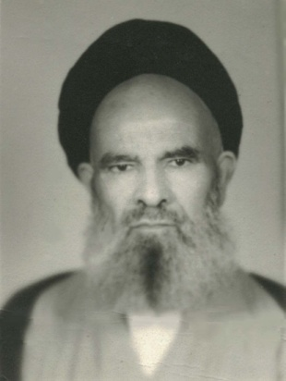
عکس
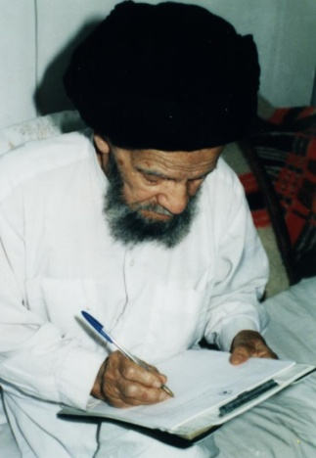
عکس
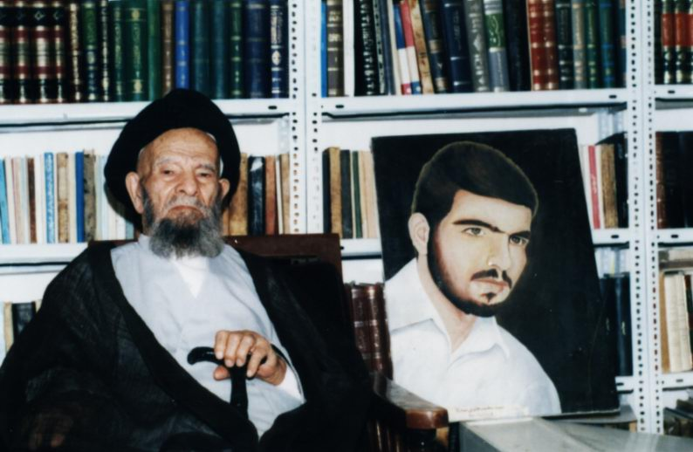
عکس
عکس
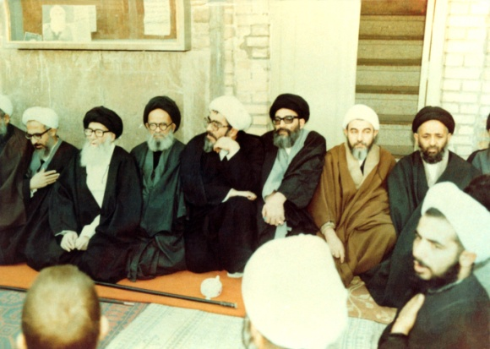
عکس
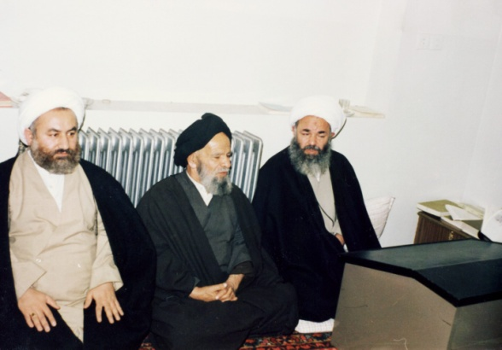
عکس
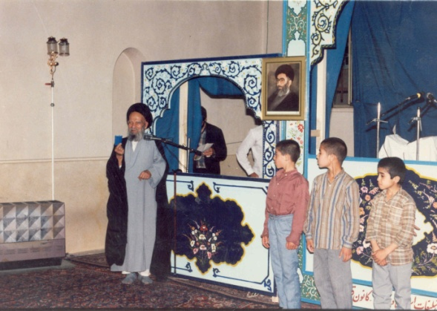
عکس
عکس
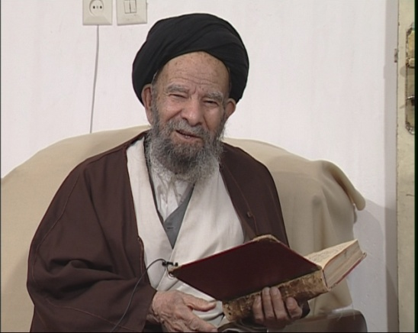
عکس
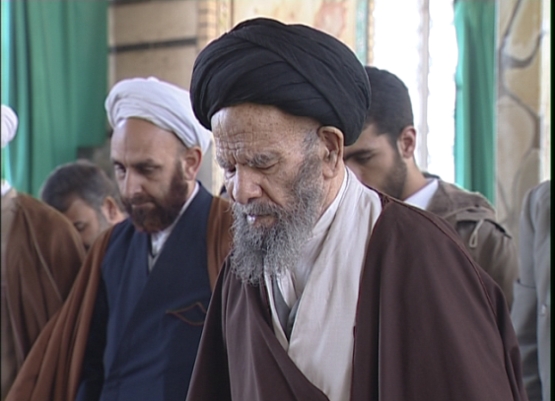
عکس
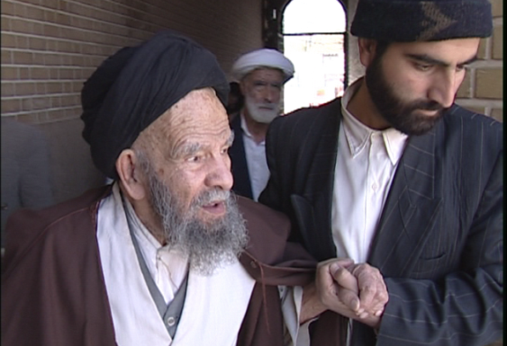
عکس
بانک اطلاعات اندیشمندان مرکز پژوهش های اسلامی صدا و سیما در رابطه با آیت الله سید حسین بدلا علاوه بر چاپ نوشته حاضر، تولید برنامه تلویزیونی با عنوان «از دریا تا آسمان»، در آرشیو خود نیز 314 دقیقه راش، اطلاعات مکتوب و همین طور در بانک عکس، تعداد محدودی عکس از این شخصیت را دارا می باشد. و هرگونه تقاضا از طرف محققین، برنامه سازان و علاقه مندان را پاسخگو و در این خصوص آماده دریافت اطلاعات است.
تلفن تماس:2933830-0251
آدرس سایت و پست الکترونیکی:
Farzanegan@irc.ir Email: ـ www.irc.ir

ghaemiyeh.com

